**ריבאונד – המפתח לניצחון?**

לא מזמן, אחד החברים שלי אמר לי שהוא ראה נתון מעניין לגבי ריבאונדים אחרי המשחק של הלייקרס נגד

דנבר.

"כמעט כל פעם שקבוצה מנצחת בריבאונד היא גם מנצחת במשחק".

זוהי הנחה מעניינת, מפני שאנחנו כאוהדים ומנתחים בדרך כלל לא נותנים משקל כל כך גבוה לריבאונד כמו

פרמטרים אחרים כדוגמת אחוזי קליעה לשלוש למשל.

לכן, בפוסט הבא ננסה לנתח האם באמת ריבאונד הוא עד כדי כך משמעותי, מה מתחבא מאחורי הנתון הזה

והאם קבוצות שיביאו ריבאונדרים טובים יותר יהיו קבוצות מנצחות.

דבר ראשון, נרצה לבדוק האם בכלל יש בסיס לטענה שהובלה בריבאונד מעידה על סיכויי ניצחון מוגברים.

לשם כך, ניקח את כל המשחקים בעונת 2019-20 ונראה מה הסיכויים של קבוצה לנצח כאשר היא מובילה

בריבאונד:

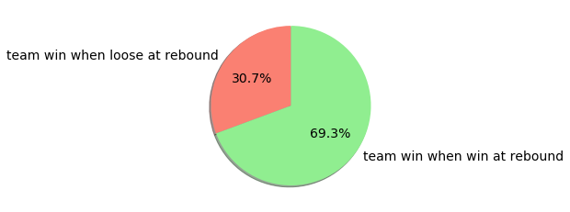

אכן, אנחנו מקבלים קשר מאד חזק שבמעל 70% מהמשחקים, הקבוצה שניצחה בריבאונד ניצחה גם

במשחק עצמו.

מכאן, התהייה שעולה היא האם מדובר בקורלציה או בקוזציה**.

האם באמת ריבאונד הינו פרמטר שמעיד בצורה חזקה על ניצחון או שמסתתר מאחורי זה משהו אחר.

כדי להבין את זה, נצטרך לחזור אחורה ולהתעמק במתי יש לקבוצה הזדמנות לקחת את הריבאונד עצמו:

ריבאונד הגנה – כשהקבוצה **היריבה מחטיאה** זריקה לסל.

ריבאונד התקפה – כשהקבוצה **שלי מחטיאה** זריקה לסל.

לכן, ברגע שהקבוצה **היריבה** מחטיאה פחות זריקות יש לי פחות הזדמנויות לריבאונד הגנה וכאשר הקבוצה

**שלי** מחטיאה פחות יש לי פחות הזדמנויות לריבאונד התקפה.

מכאן, אנחנו מבינים דבר מעניין.

אנחנו יודעים שקל יותר לקחת ריבאונד הגנה מהתקפה.

לכן, ברגע שקבוצה קולעת באחוזים גבוהים יותר, היא אוטומטית מקטינה את כמות הריבאונד של הקבוצה

היריבה (פחות ריבאונד הגנה) ובגלל זה מדד הריבאונד בעצם מסתיר מאחוריו את אחוזי הקליעה של

הקבוצות שמאד משפיע עליו.

וזו כבר מסקנה שמסתדרת יותר,

קבוצות שקולעות טוב יותר מנצחות ביותר משחקים.

**שורה תחתונה מהחלק הראשון:**

החבר שלי צודק, אבל המסקנה הזו לא מעידה באמת על חשיבות הריבאונדרים בקבוצה וההשפעה שלהם על הניצחון.

אז איך כן נוכל למדוד את זה בצורה טובה יותר?